МИНИСТЕРСТВО ОБРАЗОВАНИЯ И НАУКИ УДМУРТСКОЙ РЕСПУБЛИКИ
БЮДЖЕТНОЕ ПРОФЕССИОНАЛЬНОЕ ОБРАЗОВАТЕЛЬНОЕ
УЧРЕЖДЕНИЕ УДМУРТСКОЙ РЕСПУБЛИКИ
«ВОТКИНСКИЙ ПРОМЫШЛЕННЫЙ ТЕХНИКУМ»

ПРОГРАММА ФАКУЛЬТАТИВА
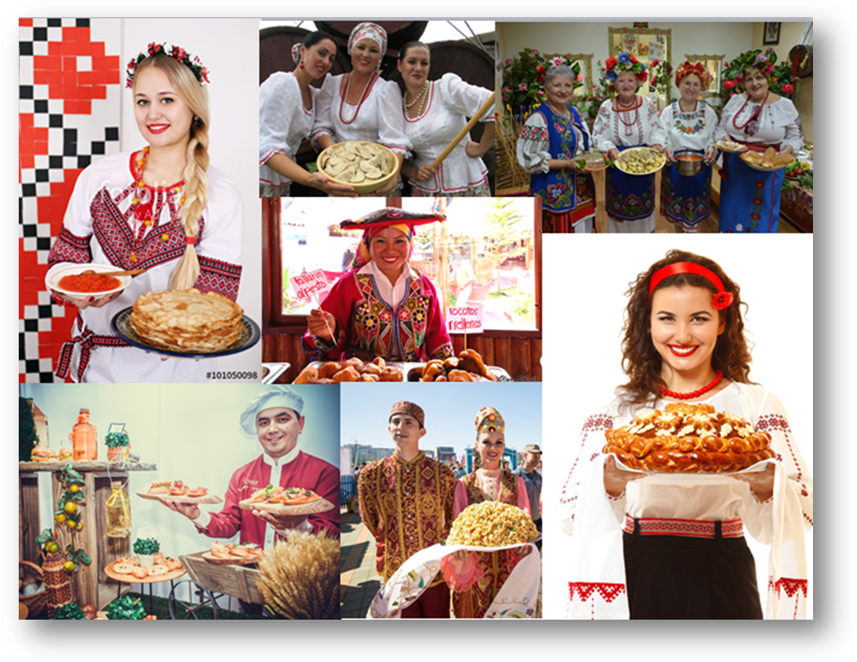
Кухня народов мира

Разработчик: Лунгу Ирина Николаевна,
преподаватель дисциплин профессионального цикла
высшей квалификационной категории

Пояснительная записка
Питание народа, его кухня - важнейшая часть человеческого быта и национальной культуры. Искусство приготовления пищи, как древнейшая область человеческой деятельности. Формирование гастрономических привычек, пристрастий и характерных особенностей национальной кухни народов. Основные факторы, формирующие основу национальной кухни: экономические особенности страны; географическое расположение и климатические условия страны; исторические причины; религиозные и старинные обычаи; этногенез; набор исходных продуктов и их сочетание; характерные способы, приемы и сочетания кулинарной обработки продуктов; использование специй, приправ, соусов; режимы питания.
Программа факультатива «Кухня народов мира» ставит своей целью расширение знаний обучающихся о национальных традициях нашей страны и стран мира, знакомство с традиционной русской кухней и кухней других народов; формирование основ культуры питания народов мира как одной из составляющих здорового образа жизни.
Основные задачи факультатива:
- ознакомить с организацией труда при приготовлении пищи, экономическими расчётами;
- развить практико-деятельностные умения в области кулинарии;
- развить навыки самоорганизации, самоанализа и самооценки;
- ознакомить с особенностями приготовления блюд у разных народов мира , лечебными свойствами некоторых продуктов;
- воспитать уважение к своему здоровью и труду;
- развить коммуникативные навыки, которые способствуют развитию умений работать в группе.
Предполагаемый результат освоения курса – учащиеся будут
знать:
- особенности технологии приготовления, оформления и подачи блюд в разных странах мира
- технологию приготовления блюд национальных кухонь.
- способы рационального использования имеющихся продуктов
- соблюдать правила личной гигиены и охраны труда.
уметь:
-анализировать информацию по особенностям национальной кухни
- вычислять массу продуктов для приготовления блюда в зависимости от количества человек
- правильно готовить характерные для данных кухонь блюда и кулинарные изделия и оформлять их в соответствии с традициями той или иной кухни;
владеть навыками:
- приготовления национальных блюд;
- использования различных приправ и пряностей в блюдах национальной кухни;
- оформления и подачи блюд разных народов.
Программа рассчитана на 56 часов учебного времени. Кроме теоретической части дисциплины, предусмотрено проведение практических и семинарских занятий с целью изучения технологии приготовления блюд русской и зарубежной кухни, национальных кухонь народов. Особое внимание уделяется вопросам отпуска и оформления блюд, в том числе банкетных, современных основ, стиля и направления европейской, русской, арабской, азиатской, мексиканской кухонь с учетом критериев качества и безопасности.
Знание данной дисциплины необходимо для становления специалистов высокого профессионального уровня в области технологии продуктов общественного питания, для овладения студентами необходимыми теоретическими и практическими знаниями по организации работы кафе, ресторанов, столовых.

ТЕМАТИЧЕСКИЙ ПЛАН ФАКУЛЬТАТИВНЫХ ЗАНЯТИЙ

№ п/п | Тема занятия | Кол-во часов | Содержание
1. | Вводное занятие | 2 | Цели и задачи факультатива, содержание курса, правила безопасности. Понятие «национальная кухня». | 
2. | Русская национальная кухня | 6 | Русская кухня. Обычаи и традиции русской кухни. Особенности православной русской кухни. Постные супы (щи, рассольник). Кухня народов Севера. Технология приготовления пельменей. Технология приготовления блинов. Практические занятия. | 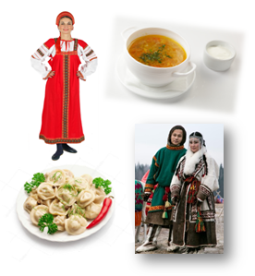
3. | Национальные блюда Белоруссии | 6 | Традиционные белорусские блюда. Использование картофеля в белорусской кулинарии. Блюда белорусской кухни. (Драники, таркованцы, творожник с ягодами) Практические занятия. | 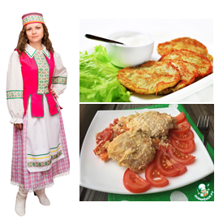
4. | Блюда украинской кухни | 6 | Особенности украинской кулинарии. Блюда украинской кухни (галушки яблочные, борщ,потапцы с помидорами (горячие бутерброды). Практические занятия. | 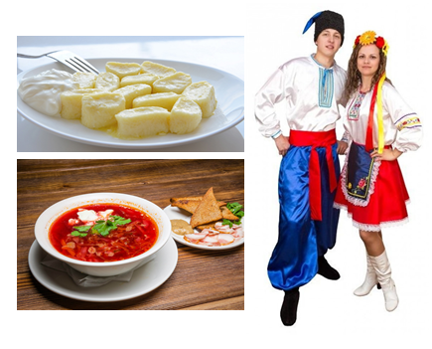
5. | Кухня народов Кавказа | 6 | Особенности кавказской кухни. Баклажаны. Цветная капуста. Блюда из них. Блюда грузинской кухни (баклажаны с чесноком, цветная капуста с яйцом, лобио). Практические занятия. Правила приема гостей. Традиции разных народов. | 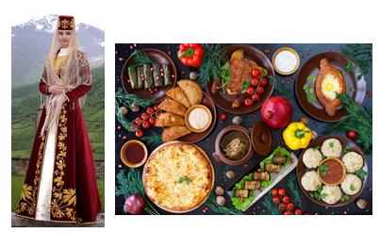
6. | Кухня стран Балканского полуострова. Болгария. Венгрия | 6 | Особенности кухни Болгарии и Венгрии. Томаты. Перец. Блюда из них. Блюда болгарской кухни (салат “Болгарский”, шопский салат, миш-маш, омлет по- болгарски). Практические занятия. Блюда венгерской кухни. Лечо. Практическое занятие. | 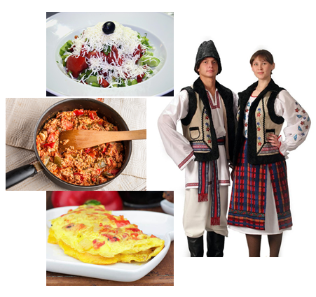
7. | Итальянская кухня | 6 | Особенности итальянской кухни. Бутерброды в итальянской кулинарии. Итальянские бутерброды и овощные запеканки (запеченные бутерброды, бутерброды по-итальянски с рыбой, итальянские горячие бутерброды, запеканка по-итальянски). Практические занятия. | 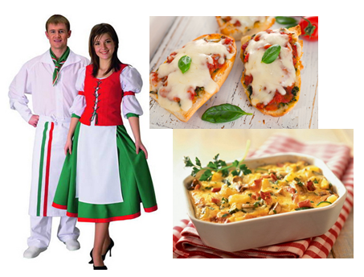
8. | Французская кухня | 6 | Особенности французской кухни. Салаты. Использование сельдерея, лука-порея, салата-латука, спаржи, авокадо, шампиньонов. Блюда французской кухни (запеканка дофинуа, шампиньоны фаршированные, яйца в мешочек запеченные). Практические занятия. | 
9. | Кухня Азии | 6 | Обычаи и традиции Индийской кухни. Приготовление и оформление блюд индийской кухни. Обычаи и традиции корейской кухни. Приготовление и оформление блюд корейской кухни. Приготовление и оформление блюд японской кухни.  Обычаи и традиции китайской кухни. Приготовление и оформление блюд китайской кухни. Практические занятия | 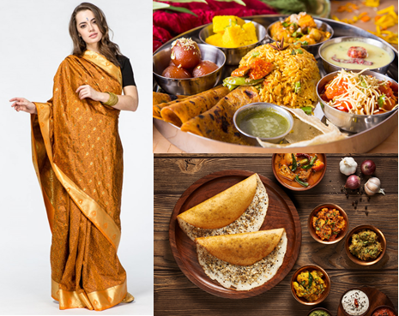
10. | Творческий проект | 6 | Подготовка к проекту (выбор страны, обзор особенности кулинарии, традиционные блюда).  Защита проекта. | 

Описание материально-технической базы, необходимой для осуществления образовательного процесса по дисциплине.

Проведение факультативных занятий предполагает использование учебной аудиторий, соответствующих действующим санитарным и противопожарным правилам и нормам. Аудитории, в которых проходят лекционные и практические занятия по данной дисциплине, оснащены необходимым мультимедийным оборудованием и возможностью выхода в Интернет.

Информационное обеспечение обучения
Перечень рекомендуемых учебных изданий, Интернет-ресурсов, дополнительной литературы:
Основная литература:
1. Куткина М.Н. Русская кухня: учебное пособие/ М.Н.Куткина, В.А. Кравцова.
– М.: Деловая литература, Омега - Л, 2013.

2. Райченок Ж.Е. “Самые популярные блюда мира”,Мн.Литература

Интернет-ресурсы:
Ассоциация кулинаров России [Электронный ресурс]. –Режим доступа: http://www. dreamchef.ru
Альянс Профессионалов Индустрии Питания [Электронный ресурс]. –Режим доступа:http://www.apfi.ru/alliance/members/akr;
Федерация ресторатов и отельеров России [Электронный ресурс]. –Режим доступа: http:// www.frio.ru;
«Гастрономъ» — кулинарный портал [Электронный ресурс]. –Режим доступа: http://www.gastronom.ru.

